Collège des Dominicaines de notre Dame de la Délivrande – Araya-
Classe : CE1 Avril 2020 – 2ème semaine
Nom : ________________________

Voir les vidéos en ouvrant les liens
https://cdn.reseau-canope.fr/medias/lesfondamentaux/0373_hd.mp4
https://cdn.reseau-canope.fr/medias/lesfondamentaux/0216_hd.mp4
avant de faire les exercices.

- Compte la somme exacte que contient chaque porte-monnaie.

- Dessine un carré et un rectangle :
- Travail sur le fichier :
Faire les fiches 72 – 73 – 74.
- Des jeux en ligne pour s’entraîner :
https://bit.ly/2ysJcN4
https://bit.ly/2RUwFsF

- Fabriquer des solides (si tu en as envie).
Comment réaliser des solides avec des spaghettis et pâte à modeler ?
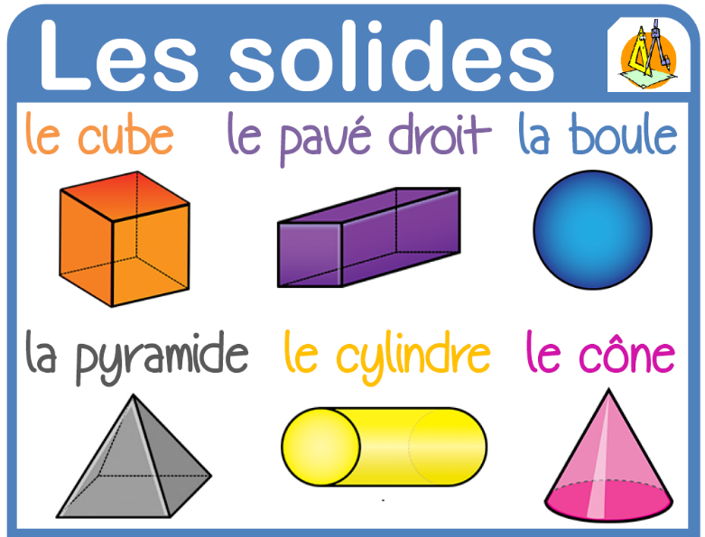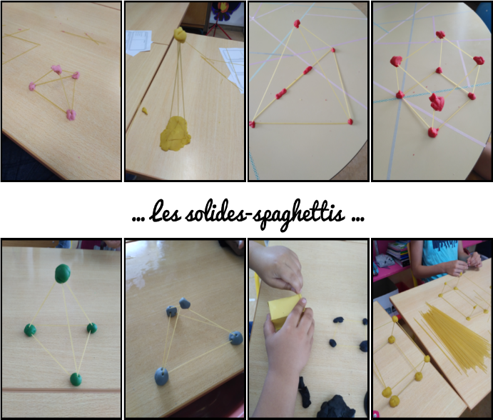
J’attends vos photos. Merci de me les envoyer à l’adresse suivante : Carenaboujaoude@hotmail.com

